Informes optimizados - Cómo lograr que un documento XBRL en línea funcione para todos

Publicado el 17 de noviembre de 2024 por Editor
¿Te perdiste nuestro reciente seminario web? ¡No te preocupes! La grabación está lista y repleta de
información. En esta sesión, el Dr. Ben Russell de CoreFiling y Catalina Ibañez de AMANA abordaron una pregunta que está en la mente de muchos: cómo usar un solo documento Inline XBRL (iXBRL) para cumplir con múltiples requisitos de informes.
El estándar XBRL ofrece algunos trucos inteligentes para este escenario. Las opciones van desde documentos separados para cada taxonomía hasta múltiples referencias de taxonomía, documentos de destino y extensiones unificadoras, cada una con su propia combinación de simplicidad y complejidad. Nuestros presentadores desglosaron qué enfoque funciona mejor para cada situación, ayudando a los preparadores y recopiladores de datos a navegar por este panorama de informes simplificados y de usos múltiples. La complejidad, el contenido superpuesto y los desafíos de cumplimiento fueron parte de la mezcla mientras explicaban cómo hacer que los informes multipropósito sean más efectivos.
Con tantos requisitos de presentación de informes superpuestos, los días de la presentación de informes uniformes han quedado atrás. Este borrador de orientación está aquí para ayudar a las partes interesadas a reducir el trabajo redundante y, al mismo tiempo, mantener la coherencia y la accesibilidad de los datos. Y seamos realistas: con la creciente combinación de necesidades de datos financieros y de sostenibilidad de la actualidad, tener la flexibilidad para cumplir con múltiples requisitos en un solo informe es invaluable.
¿Quiere ver cómo se hace? Vea la grabación completa del seminario web aquí y conozca en profundidad nuestro borrador de orientación sobre cómo seleccionar el enfoque más eficaz para sus necesidades de generación de informes.
XII Webinar sobre Informes de usos múltiples Noticias


Editores
- Ben Russell, Archivo central
- Michal Zubrycki, Brasil
Colaboradores
- Paul Beckmann, AMANA
- Catalina Ibáñez, AMANA
- Revathy Ramanan, XBRL International Inc.
- David Shaw, Consejo de Normas de Contabilidad Financiera
- Janis Steinmann, AMANA
- Carina Tepper, AMANA
- Verschoor de Appie, Logius
- Joel Vicente, CoreFiling
- Paul Warren, XBRL International Inc.
Tabla de contenido
- 1 Introducción
- 2 Comprender el problema
- 3 Mecanismos que ofrece la norma
  - 3.1 Documentos separados para múltiples taxonomías
  - 3.2 Referencias taxonómicas múltiples
  - 3.3 Documentos de destino múltiples
  - 3.4 Unificación de extensiones por parte de los recolectores de datos
  - 3.5 Enfoque mixto
- 4 Comparación de enfoques
- 5 Resumen de recomendaciones

1. Introducción
Se espera que cada vez sea más habitual que un único informe satisfaga las obligaciones contraídas con múltiples recopiladores de datos o con diferentes requisitos de presentación de informes. Esta tendencia se debe principalmente a la necesidad de una recopilación de datos más eficiente, informes más informativos y una menor carga de presentación de informes.
En particular, se pueden lograr mayores eficiencias en la producción de informes si se puede generar un único documento que cubra varios requisitos de informes, donde:
- Los datos son los mismos o cubren temas similares, por ejemplo, presentación dual para empresas que cotizan en EE. UU. (20-F) y Europa (informes financieros anuales);
- Las revelaciones son complementarias y se integran naturalmente, por ejemplo, los informes financieros y de sostenibilidad; o
- La información solicitada y el contenido del informe se superponen, por ejemplo, con los estándares de datos GRI y ESRS.
Sin embargo, al establecer estándares de datos para informes XBRL o Inline XBRL, puede resultar más fácil mantener taxonomías de alta calidad que cubran temas o requisitos específicos por separado. Esto significa que las taxonomías serán independientes entre sí.
Esto lleva a una situación en la que los recopiladores de datos deben encontrar una manera de que un solo informe cubra múltiples requisitos de informes que a menudo se encuentran en taxonomías independientes. Afortunadamente, el estándar XBRL tiene múltiples enfoques para lograr esto y esta guía está escrita para ayudar a tomar la decisión sobre cuál utilizar.
Esta guía cubre específicamente el caso en el que es beneficioso o necesario que un único informe XBRL en línea se dirija a múltiples normas o reglamentos de datos diferentes. Esto puede ser para enviarlo a uno o más recopiladores de datos. Considera la perspectiva de los creadores de normas, los preparadores, los recopiladores de datos y los consumidores del informe resultante, pero está dirigido principalmente a los recopiladores de datos que necesitan respaldar enfoques que permitan utilizar documentos únicos para múltiples informes.
2. Comprender el problema
El objetivo principal de un recopilador de datos es asegurarse de recibir datos de un determinado grupo de preparadores para abordar sus necesidades específicas de presentación de informes. Las empresas que preparan informes en virtud de dichos programas de presentación de informes suelen tener la tarea de enviar informes adicionales a otros recopiladores de datos (o a los diferentes departamentos dentro del mismo recopilador de datos).
Actualmente, los recopiladores de datos deciden si un informe cumple con la obligación de presentación de informes de sus programas de presentación. A menudo definen restricciones que implican que los preparadores deben cumplir ciertas reglas de presentación de informes o utilizar taxonomías específicas. Una restricción común es que solo se puede incluir en un informe una taxonomía de una lista permitida. Las reglas de presentación de informes como estas impiden que los preparadores utilicen un solo informe para varios recopiladores, incluso si el contenido de estos informes se superpone o se considera que se complementan entre sí.
El informe anual de una empresa es un ejemplo de informe que contiene datos sobre diversos temas (tanto financieros como no financieros), cada uno de ellos potencialmente relevante para un público diferente. En particular, la introducción de datos de sostenibilidad en el informe es un caso en el que un único informe podría cumplir con las obligaciones con múltiples recopiladores de datos.
Otro caso, más orientado al proceso, es aquel en el que se envía un informe a un recopilador de datos, pero se divide en partes para que se envíen a diferentes agencias. Podemos considerar este caso como el caso en el que un único informe tiene por objeto cumplir una única obligación que abarca varios temas.
3. Mecanismos que ofrece la norma
El estándar XBRL es flexible en términos de reportar datos definidos en múltiples taxonomías y ofrece varios mecanismos para ese propósito, en particular:
- Documentos separados para varias taxonomías: enfoque en el que, para cada taxonomía, el recopilador de datos recibirá un único informe que contendrá únicamente los datos definidos por esa taxonomía. De manera similar, los datos de cada taxonomía deben extraerse de cada informe individual.
- Referencias a múltiples taxonomías: método en el que un informe incluye referencias a múltiples taxonomías. El recopilador de datos recibirá un único informe que contenga datos que utilicen conceptos de esas diferentes taxonomías.
- Documentos de destino múltiples: una característica de Inline XBRL² que permite que los datos XBRL de un informe Inline XBRL se separen en varios informes XBRL (o "documentos de destino"). Cuando se extraen datos XBRL del informe Inline XBRL, los hechos se separan en varios informes XBRL, cada uno de los cuales hace referencia a una taxonomía diferente.
- Extensiones unificadoras: este enfoque permite a los recopiladores de datos y a los autores de taxonomías combinar varias taxonomías base dentro de una única extensión de taxonomía que los preparadores podrán utilizar para crear un único informe que contenga datos de esas múltiples taxonomías base.
Las principales diferencias entre estos enfoques son:
- Dónde se permiten taxonomías de extensión específicas de entidad.
- ¿Cuántos informes XBRL explícitamente separados se generan después de la conversión desde Inline XBRL?
- Cómo se gestiona el contenido superpuesto.
- El equilibrio de la complejidad necesaria entre el productor, el coleccionista y el consumidor.
En el resto de esta sección se presentan más detalles, así como características y consecuencias de cada enfoque.
3.1 Documentos separados para múltiples taxonomías
El enfoque más común y básico observado en las principales implementaciones de XBRL a nivel mundial es que, para cada taxonomía puesta a disposición por un recolector de datos, se espera un único informe de un archivador y contendrá solo los datos relacionados con esa taxonomía.
Es posible utilizar este enfoque para informar sobre varios temas diferentes contenidos en un solo informe, como los que se incluyen en un informe anual. Sin embargo, resulta engorroso para los preparadores, ya que requiere preparar informes separados para cumplir con diferentes obligaciones de presentación.
La figura 1 resume este enfoque.
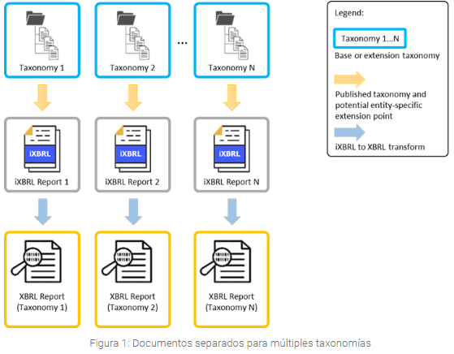
Las características y consecuencias de este enfoque son:
- Si los requisitos de datos para los distintos informes se superponen, los preparadores tendrán que etiquetar y comunicar estos datos por separado varias veces, lo que aumenta el esfuerzo y los recursos generales necesarios para producir estos informes.
- Cuando los informes se crean por separado, es más probable que los datos que contienen sean inconsistentes, incluso en los casos en que no hay una superposición de datos específica. Esto puede deberse a un error humano, a diferentes procesos utilizados en la preparación o simplemente al momento en que se prepara cada uno. La consecuencia de esto es que el recopilador de datos requiere un esfuerzo de conciliación adicional para manejar datos duplicados, contradictorios o desalineados. A su vez, esto puede llevar a la necesidad de aclaraciones adicionales o nuevas presentaciones por parte de los preparadores.
- Los informes, las recopilaciones de datos, las reglas de archivo y los recopiladores de datos son completamente independientes entre sí, lo que simplifica la gobernanza de la taxonomía y puede simplificar las recopilaciones de datos individuales.
3.2 Referencias taxonómicas múltiples
Todos los informes XBRL (y XBRL) en línea incluyen una referencia a la taxonomía con la que se preparan. Es posible que un informe incluya más de una referencia, en cuyo caso el informe se prepara con la combinación de todas las taxonomías a las que se hace referencia.
En esta sección se describe el enfoque de utilizar múltiples referencias de taxonomía para crear un único informe XBRL o XBRL en línea que cumpla con múltiples requisitos de presentación.
La figura 2 resume este enfoque.
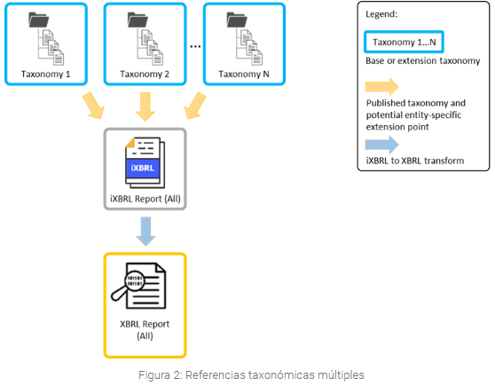
Las características y consecuencias de este enfoque son:
- Los datos definidos en varias taxonomías se pueden capturar en un único informe. Esto significa:
  - Se puede utilizar el etiquetado múltiple XBRL en línea (etiquetar la misma pieza de información varias veces) para garantizar que no haya discrepancias cuando los mismos datos aparecen en más de una taxonomía: serán exactamente los mismos datos.
  - La preparación de un único documento permite elaborar informes más ágiles sobre múltiples temas.
  - Se requiere menos esfuerzo por parte de los recopiladores de datos para conciliar la información entre informes que de otro modo estarían separados.
- La transformación de un documento XBRL en línea (formateado) en un documento XBRL (de datos puros) da como resultado un único documento que contiene el mismo conjunto de referencias de taxonomía que el informe original. Esto conserva el contexto en el que se transmitieron los datos, pero será necesario un procesamiento adicional si los datos se van a dividir por taxonomía.
- Dado que las taxonomías se utilizan sin cambios, este enfoque no resuelve el problema general de las definiciones superpuestas en varias taxonomías. Esto significa que los preparadores deberán etiquetar varias veces ciertas divulgaciones, una por cada taxonomía en la que se defina la divulgación. Aunque la cantidad total de etiquetas en el enfoque de “documento separado” no varía, esto puede ser una fuente de errores.
- Si intervienen varios recopiladores de datos, desde el punto de vista de un recopilador de datos individual, un informe puede contener información irrelevante y no solicitada. Las normas de presentación de informes deben contemplar este caso y se puede esperar que los recopiladores de datos tengan cierta sensibilidad respecto de los múltiples usos del informe.
3.3 Documentos de destino múltiples
El término "varios documentos de destino" hace referencia a una característica incluida en la especificación Inline XBRL, según la cual cada hecho de un informe Inline XBRL se asocia a un documento de destino. Esta información se utiliza durante la transformación de Inline XBRL a XBRL para crear un informe XBRL independiente para cada documento de destino, cada uno con sus propias referencias de taxonomía. El uso de documentos de destino permite la separación de datos en el informe Inline XBRL, de modo que se pueda utilizar para múltiples propósitos y dirigirse a diferentes audiencias.

La figura 3 resume este enfoque.
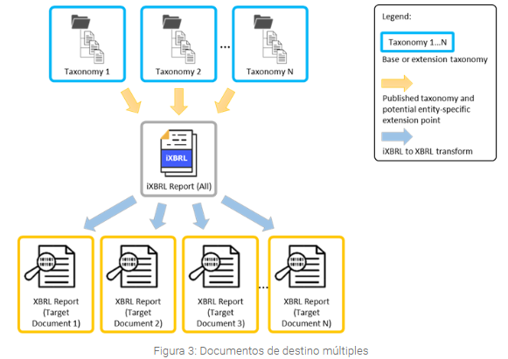
Las características y consecuencias de este enfoque son:
- La capacidad de dirigir cualquier dato a cualquier informe de salida permite que un único informe XBRL en línea contenga varios informes. Se espera que los consumidores extraigan solo los documentos de destino que se relacionan con sus necesidades.
- Distinguir varios temas en función de los documentos de destino es relativamente fácil, ya que se proporcionarán resultados separados después de la transformación. Sin embargo, reconocer un tema relevante desde la perspectiva de la capa legible por humanos del informe puede ser un desafío si no se presenta claramente en el informe.
- En términos de los datos resultantes, los documentos de múltiples objetivos eliminan el problema de la superposición de información recuperada por los consumidores de datos y no requieren mayores esfuerzos de conciliación.
- Los recopiladores de datos pueden utilizar cada taxonomía tal como está sin extensiones, lo que significa que las taxonomías respectivas pueden adaptarse adecuadamente a la legislación específica o al conjunto de requisitos de presentación de informes sin necesidad de modularizarlas en función de los temas tratados.
- Sin embargo, la complejidad de elaborar informes utilizando múltiples taxonomías en un único informe se traslada de los autores de las taxonomías a los preparadores, lo que aumenta el esfuerzo para preparar un informe final, pero no en la misma medida que producir varios documentos separados. Si el alcance de las taxonomías utilizadas en el informe se superpone, los consumidores de datos no necesitan hacer ningún esfuerzo adicional, aunque los datos deberán etiquetarse varias veces para garantizar que cada informe de destino pueda considerarse completo para un programa de presentación determinado.
- La existencia de varios documentos de destino también puede resultar complicada en situaciones en las que los preparadores podrían ampliar más de una de las taxonomías base. Esto se debe a que los elementos de extensión del archivador también tendrán que estar alineados con taxonomías específicas, lo que podría dar lugar a múltiples taxonomías de extensión. En estos casos, se puede considerar que esta opción genera demasiada complejidad para los preparadores de informes.
- Si intervienen varios recopiladores de datos, desde el punto de vista de un recopilador de datos individual, un informe puede contener información irrelevante y no solicitada. Las normas de presentación de informes deben contemplar este caso y se puede esperar que los recopiladores de datos tengan cierta sensibilidad respecto de los múltiples usos del informe.
- A diferencia de otros enfoques, los datos se pueden dividir incluso si solo se utiliza una taxonomía.
3.4 Unificación de extensiones por parte de los recolectores de datos
El enfoque de unificar extensiones introduce un paso intermedio para los recopiladores de datos cuyos requisitos están definidos en taxonomías separadas. Mediante este enfoque, los recopiladores de datos fusionan dos o más taxonomías e introducen mejoras y modificaciones pertinentes, como la eliminación de duplicados o la adición de nuevos elementos, para garantizar que sean adecuadas para un programa de informes específico, así como para garantizar la coherencia técnica del resultado.
La extensión unificadora debería entonces ofrecer un conjunto de puntos de entrada combinados y dedicados que vinculen las plantillas de informes y los elementos que son relevantes para los diferentes tipos de empresas que preparan los informes.

La figura 4 resume este enfoque.
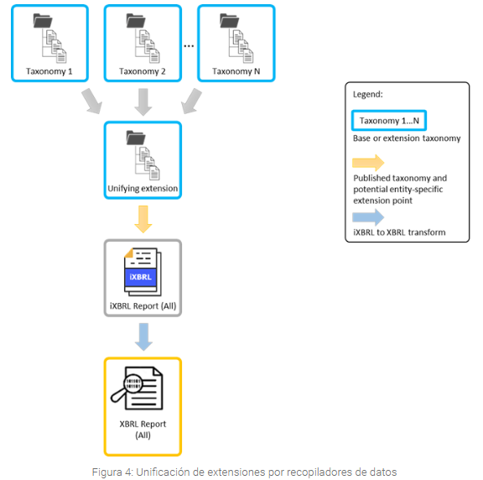
Las características y consecuencias de este enfoque son:
- Al crear una extensión unificadora, el autor de la taxonomía que fusiona las taxonomías se convierte en el propietario de la taxonomía fusionada. Esta propiedad clara puede ser beneficiosa para el programa de presentación de informes en general, ya que aclara quién es el responsable de la taxonomía en un programa de presentación de informes en particular.
- Los recopiladores de datos pueden utilizar la extensión unificadora para ampliar y ajustar las taxonomías originales. Esto significa que el recopilador de datos puede eliminar las superposiciones de datos entre las diferentes taxonomías, lo que elimina la necesidad de que los consumidores reconcilien los datos.
- El procesamiento del informe XBRL en línea generará datos en un único informe XBRL. La falta de varios documentos de destino puede resultar engorrosa, especialmente para recopiladores de datos con varios consumidores (por ejemplo, diferentes departamentos de un único organismo recopilador) interesados solo en determinadas partes del informe.
- Si se cubren varios temas en un solo informe, puede resultar difícil distinguir el contenido relevante e ignorar los datos que no son relevantes para un consumidor determinado.
- Las taxonomías subyacentes suelen ser propiedad de distintas autoridades o creadores de normas y están sujetas a cambios impulsados por fuerzas externas al recopilador de datos. Para manejar esto, los autores de dichas extensiones deben tener en cuenta las posibles necesidades de gestión de cambios. Esto puede significar adaptar sus procesos de gobernanza y ciclos de publicación para reflejar los utilizados por las taxonomías base en el ámbito de aplicación.
- Cuando se requieren extensiones específicas de la entidad, las extensiones se realizan desde el punto de extensión unificado. Tener un único punto de extensión es el caso más sencillo para los preparadores. Sin embargo, si es importante poder asociar elementos de extensión con una taxonomía base específica, no existe un vínculo directo y la relación debería implicarse mediante el uso de la base de vínculos de presentación o el anclaje y las reglas de presentación adecuadas.
- En el caso de que estén involucrados varios recopiladores de datos, las reglas de archivo se deben administrar entre los recopiladores de datos para garantizar que el uso de la extensión unificada no haga que el informe sea inválido de acuerdo con cualquier conjunto de reglas de archivo involucradas.
3.5 Enfoque mixto
Los enfoques analizados anteriormente se consideran mecanismos técnicos independientes capaces de gestionar múltiples taxonomías en un informe. Sin embargo, los recopiladores de datos pueden decidir combinarlos para abordar mejor sus necesidades.
Por ejemplo:
- La Autoridad Empresarial Danesa (Erhversstyrelsen) combinó múltiples documentos de destino y múltiples enfoques de referencia de taxonomía.
- En el Reino Unido se utiliza una extensión unificadora (aunque con una única taxonomía base) y múltiples documentos de destino para las empresas que cotizan en bolsa, de modo que puedan utilizar un único informe para fines europeos y nacionales (Consejo de Informes Financieros)

4. Comparación de enfoques
La siguiente tabla muestra las principales diferencias entre los enfoques presentados.
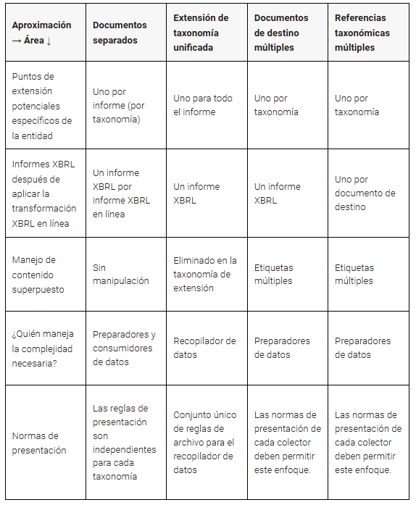

5. Resumen de recomendaciones
Si una empresa necesita varias taxonomías para cumplir con su obligación de presentación de declaraciones, se recomienda que el recopilador de datos cree una extensión unificadora. De este modo, se publica una única taxonomía en la que se resuelven las superposiciones de puntos de datos y sigue siendo susceptible de extensiones. Se considera que este es el enfoque que reduce más la carga del declarante y recopila los datos más inequívocos y útiles.
Si bien esta guía es clara en sus recomendaciones, se reconoce que los elementos legislativos, técnicos y de gobernanza pueden impedir la unificación de taxonomías de esta manera. En estos casos, se recomienda el enfoque de múltiples documentos de destino como alternativa. Sin embargo, debe tenerse en cuenta que todos los enfoques presentados aquí logran el objetivo general de informar sobre múltiples taxonomías y pueden ser la mejor opción para un programa de presentación de informes específico.
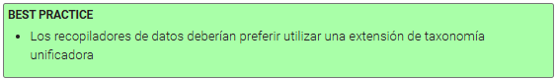
- Consulte: https://www.xbrl.org/Specification/XBRL-2.1/REC-2003-12-31/XBRL-2.1-REC-2003-12-31+corrected-errata-2013-02-20.html#_4.2 ↩
- Consulte: https://www.xbrl.org/specification/inlinexbrl-part1/rec-2013-11-18/inlinexbrl-part1-rec-2013-11-18.html#term-targetdocument ↩


